Kể từ iOS 15, Apple sẽ cho người dùng mượn tạm dung lượng bộ lớn iCloud để cài đặt thiết bị mới
iCloud sẽ cấp cho bạn một lượng bộ nhớ tạm đủ để bạn chuyển tất cả ứng dụng, dữ liệu, và cài đặt sang thiết bị mới hoàn toàn miễn phí.
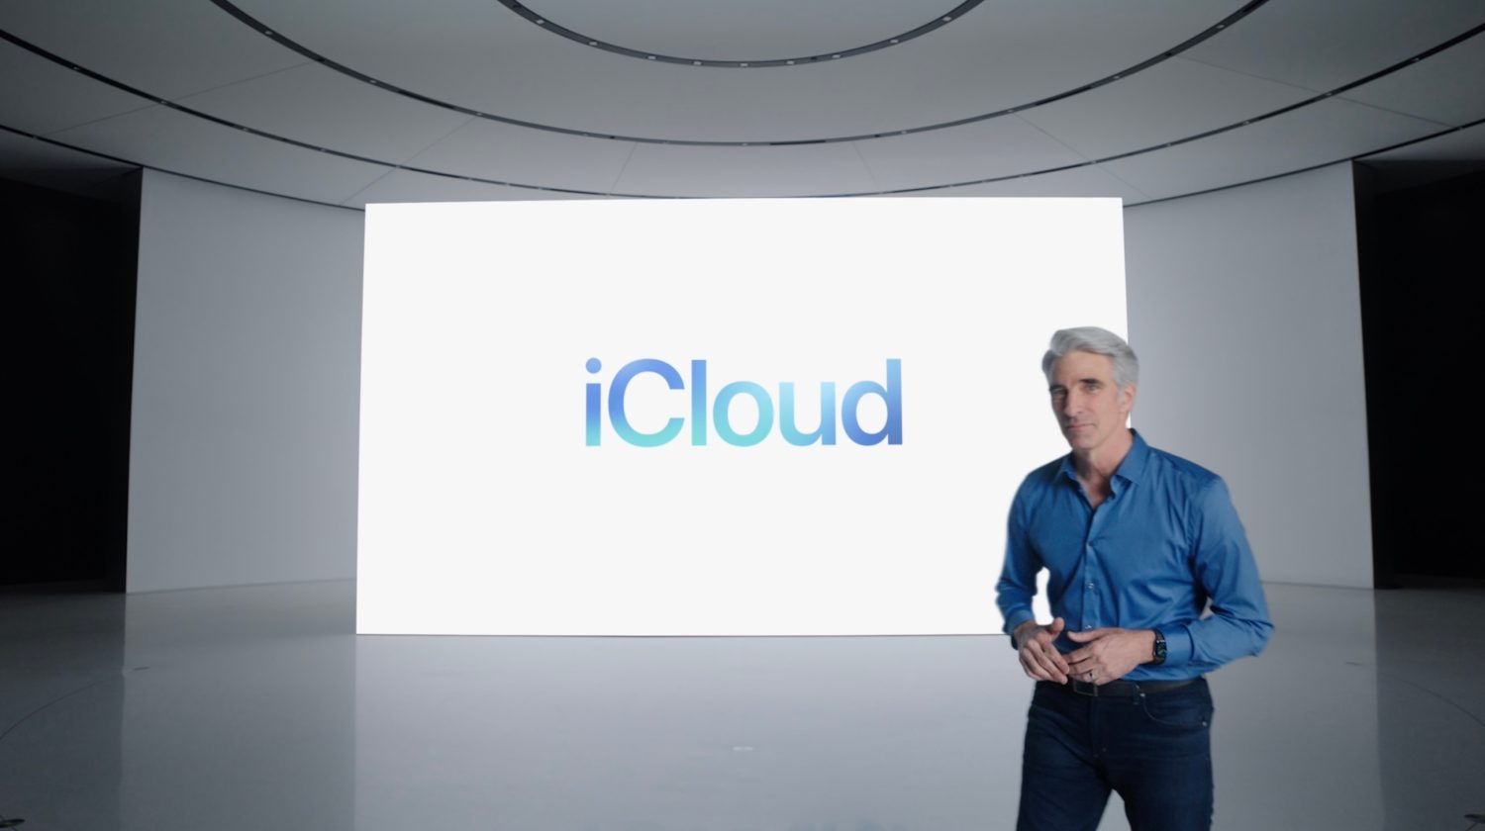
Tính đến hội nghị WWDC 2021, Apple vẫn duy trì chính sách giới hạn 5GB dung lượng bộ nhớ của người dùng tài khoản iCloud miễn phí. Tuy nhiên, hãng lại bổ sung một thay đổi nhỏ vào chính sách bộ nhớ của mình, giúp quá trình cài đặt thiết bị mới trở nên dễ dàng hơn.
Apple cho biết, với iOS 15 và các bản cập nhật phần mềm sắp được chính thức ra mắt vào mùa Thu năm nay, hãng sẽ cho người dùng mượn tạm dung lượng bộ nhớ iCloud để chuyển dữ liệu từ các thiết bị cũ sang các thiết bị mới. Dung lượng bộ nhớ tạm này sẽ khả dụng với người dùng trong vòng 3 tuần, giúp việc chuyển dữ liệu từ iCloud sang thiết bị mới thuận tiện hơn.
Giờ đây khi bạn mua một thiết bị mới, bạn có thể sử dụng tính năng iCloud Backup để chuyển dữ liệu của mình sang thiết bị mới, ngay cả khi bạn đã sử dụng hết 5GB bộ nhớ iCloud miễn phí. iCloud sẽ cấp cho bạn lượng bộ nhớ đủ để bạn tạo một bản sao lưu tạm, miễn phí, trong vòng 3 tuần để bạn chuyển tất cả ứng dụng, dữ liệu, và cài đặt sang thiết bị mới.
Cũng tại hội nghị WWDC năm nay, Apple đã ra mắt dịch vụ iCloud+ với các tính năng như Private Relay, Hide My Email, và tên miền tùy chỉnh. Dịch vụ mới sẽ hoàn toàn miễn phí với người dùng tài khoản iCloud trả phí.
Ca Tiếu/Bành Lê
https://9to5mac.com/2021/06/07/ios-15-more-icloud-storage-sort-of/

